|  |  |  |  |  |  |
| --- | --- | --- | --- | --- | --- |
| **주차** | 12주차 | **기간** | 2022.3.16~ 2022.3.23 | **지도교수** | (서명) |
| 이번주 한일 요약 | 눈사람 변신, 아이템 박스 | | | | |

1. 캐릭터가 데미지를 입었을 때 눈사람으로 변하는 로직 구현

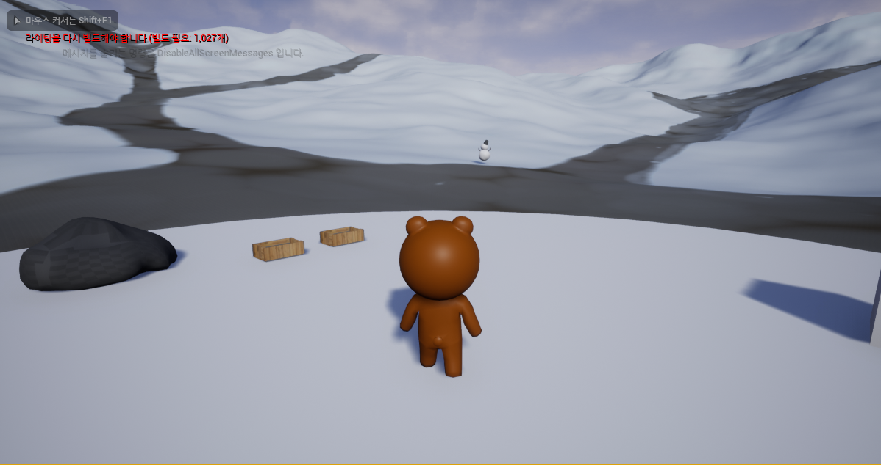

1. 아이템 박스에 다가가면 아이템이 손에 부착되는 로직 구현

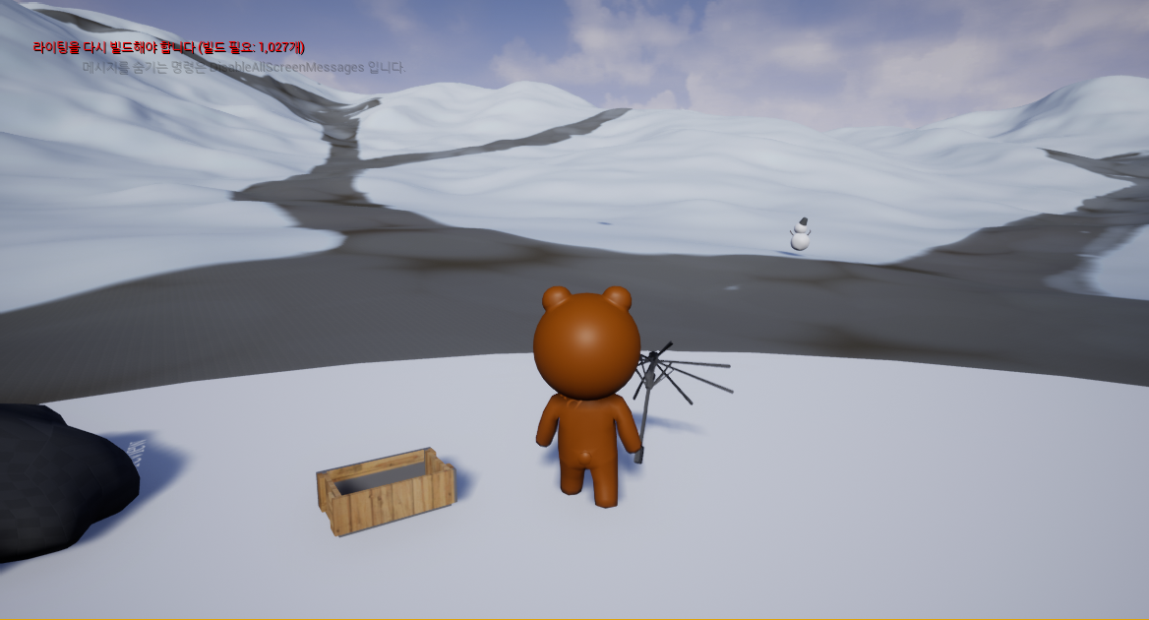

|  |  |  |  |
| --- | --- | --- | --- |
| **문제점 정리** | 충돌체크가 될 때도 있고 안될 때도 있다. | | |
| **해결방안** |  | | |
| **다음주차** | 13주차 | **다음기간** | 2022.3.23 ~ 2022.3.30 |
| **다음주 할일** | 충돌체크 문제 해결, 코드 정리, 이펙트 구현 | | |
| **지도 교수**  **Comment** |  | | |